Administração
Servidor de Listas

SUPTI TIPAE TIGTE

Histórico do documento

- Documento criado em 29/09/2007 por Guilherme Funchal da Silva

Sumário

1 Administração................................................................4
1.1 Administração via Interface gráfica........................................4
1.2 Criar lista................................................................4
1.3 Editar lista...............................................................5
1.4 Editar administração.......................................................5
1.5 Editar SCL.................................................................6

2 Administração Via Console....................................................7
2.1 Criar lista................................................................7
2.2 Configurar lista...........................................................7
2.3 Inserir usuário em uma lista...............................................7
2.4 Excluir usuário em uma lista...............................................7
2.5 Excluir uma lista..........................................................7
2.6 Listar listas existentes...................................................7
2.7 Listar membros de uma lista................................................8
2.8 Localizar as listas em que o usuário está inscrito.........................8

3 Criação de listas............................................................9
3.1 Servidor RHDS..............................................................9
3.2 Sincronizar RHDS e Mailman.................................................9

4 Sugestão de agendamento de tarefas..........................................10

5 Logs........................................................................10

6 Ficha Técnica...............................................................11
1 Administração
1.1 Administração via Interface gráfica
É necessário a permissão de gerente para acessar este módulo.

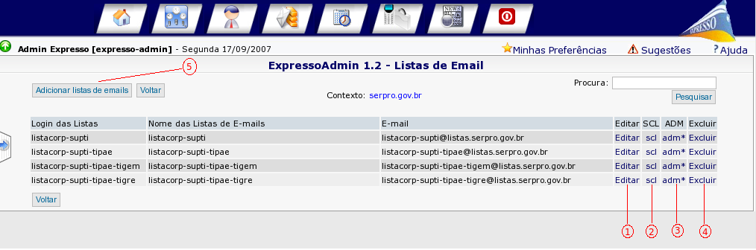
Figura 1
1 Editar : Editar uma lista já existente
2 SCL : Controle de envio de mensagens (SCL - sending control list)
3 ADM : Incluir/excluir administradores em uma lista
4 Excluir : Excluir uma lista
5 Adicionar lista de email : Nesta opção é possível criar uma lista de email

1.2 Criar lista

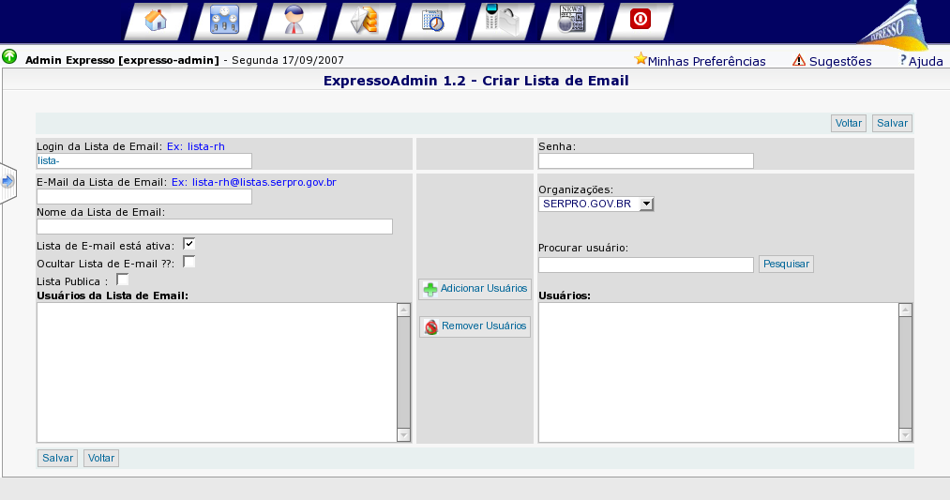
Figura 2

Login da lista : Nome da lista a ser criada.
E-mail da lista de email : Endereço de recebimento da lista de distribuição
Senha : Senha padrão necessário ao Mailman
Nome da lista : Nome de apresentação da Lista.
Lista pública : Se esta opção for selecionada, nesta lista todos podem enviar e receber mensagens, do contrário, somente os usuário com permissão de envio(SCL).
Lista de Email está ativa : Ativa ou desativa a lista.
Ocultar lista de E-mail : Se está opção for utilizada,a lista não é visualizada em pesquisas efetuadas (lista oculta).
usuários da lista de email : Todos os destinatários da mensagem.
1.3 Editar lista

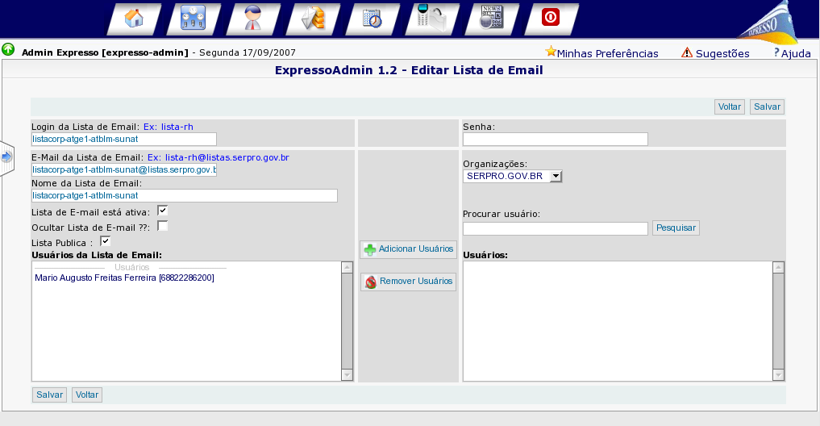
Figura 3
Obs: Mesmas informações na criação da lista.

1.4 Editar administração
Incluir ou excluir usuários com permissão de administração sobre a lista

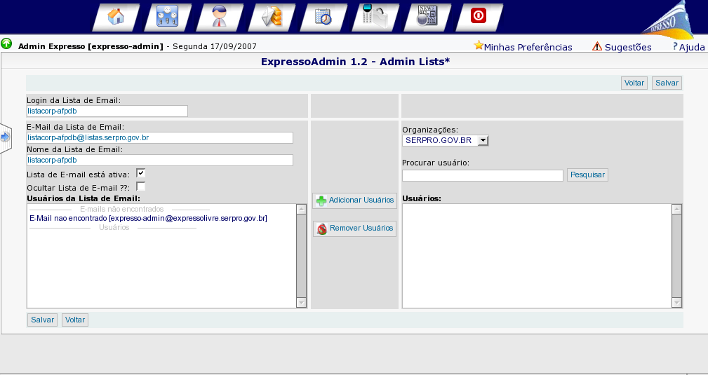
Figura 4

1.5 Editar SCL
Controle de envio de mensagens para lista, está opção é necessária quando a lista não é pública.

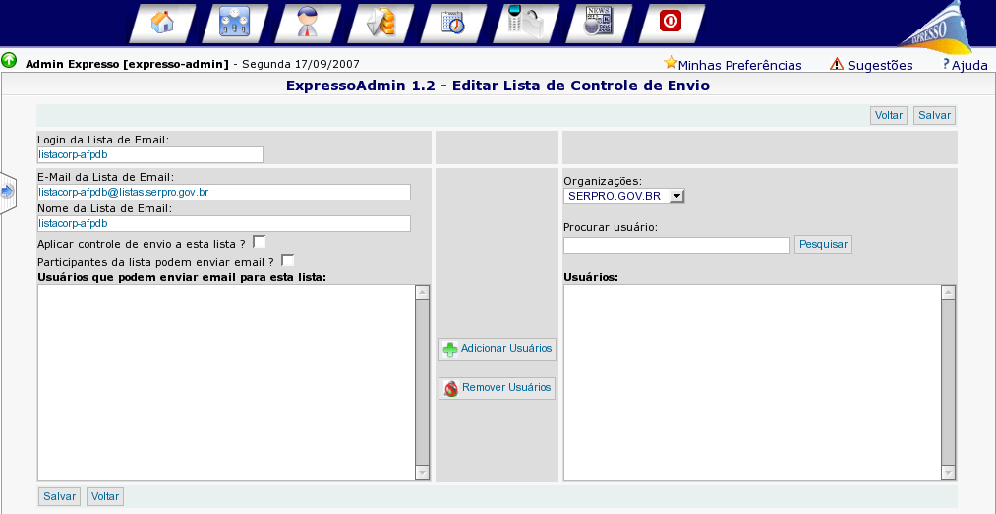
Figura 5

2 Administração Via Console

2.1 Criar lista

newlist <nome-da-lista> <email do administrador> <senha da lista>

Exemplo: Criar lista-setor administrada por antonio@serpro.gov.br senha inicial abcdef1234

#newlist lista-setor antonio@serpro.gov.br abcdef1234

2.2 Configurar lista

config_list -i <arquivo de configuração> <nome da lista>

Exemplo : Configurar lista-setor com arquivo de parâmetros serpro.def
#config_list -i serpro.def lista-setor

2.3 Inserir usuário em uma lista
É necessário a criação de um arquivo texto com a lista de usuários adicionados, um endereço de email por linha.
add_members -r <arquivo> <lista>

Exemplo : Inserir os usuários contidos no arquivo usuarios.txt na lista lista-setor
#add_members -r usuarios.txt lista-setor

2.4 Excluir usuário em uma lista
É necessário a criação de um arquivo texto com a lista de usuários excluídos, um endereço de email por linha.
remove_members <arquivo> <nome da lista>

Exemplo : Excluir os usuários contidos no arquivo usuarios.txt na lista lista-setor
#remove_members -r usuarios.txt lista-setor[

Obs.: remove_members –all remove todos os usuários

2.5 Excluir uma lista

rmlist <nome da lista>

Exemplo : remover a lista lista-setor com todos os arquivos criados

#rmlist -a lista-setor

2.6 Listar listas existentes
#list_lists

2.7 Listar membros de uma lista
list_members <opções> <nome da lista>

Exemplo : Listar usuários da lista-setor e enviar para arquivo usuarios.txt

#list_members -o usuarios.txt lista-setor

2.8 Localizar as listas em que o usuário está inscrito

find_member <endereço de email>

Exemplo : Localizar o usuario antonio@serpro.gov.br

#find_member antonio@serpro.gov.br

3 Criação de listas

3.1 Servidor RHDS

#php /usr/local/criaListasCorpRHDS.php <todas ou sigla da regional>
#php /usr/local/criaListasFuncRHDS.php <todas ou sigla da regional>

3.2 Sincronizar RHDS e Mailman

#php /usr/local/sincListasMailManRHDS.php

4 Sugestão de agendamento de tarefas

4.1)Incluir na Crontab o agendamento

RHDS

Exemplo de agendamento para criação de listas Corporativas
0 21 * * * root /usr/bin/php /usr/local/listas/criaListasCorpRHDS.php

Exemplo de agendamento para criação de listas Funcionais
0 22 * * * root /usr/bin/php /usr/local/listas/criaListasFuncRHDS.php

Listas

Exemplo de agendamento para criação de listas Funcionais
0 23 * * * root /usr/bin/php /usr/local/listas/sincListasMailManRHDS.php

5 Logs

5.1 RHDS

Listas Funcionais

/var/log/criaListasFunc.log

Listas Corporativas

/var/log/criaListasCorp.log

5.2 Servidor de listas

/var/log/sincListasMailManRHDS.log

6 Ficha Técnica

Serviço Federal de Processamento de Dados

Diretor Presidente
Marcos Mazoni

Diretor-Superintendente
Gilberto Paganotto

Superintendência de Produtos e Serviços - Administração de Ambiente de TI - Supti
Hugo Miguel Medeiros do Vale

Setor de Tecnologia de Ambientes - TIPAE/TIGTE
Walter Zapalowski

Elaboração
Guilherme Funchal da Silva e Rommel Cysne

